Sicherheit ist steuerbar – neuer FCT-Koppler von ESSER

Im Rahmen der diesjährigen Branchenleitmesse präsentiert Novar, Neuss, Spezialist für Brandmeldetechnik mit der Traditionsmarke ESSER vom 5. bis zum 8. Oktober in Halle 3, Stand 211 unter anderem einen Koppler zur normengerechten Ansteuerung von unterschiedlichsten Brandfalleinrichtungen.

In Verbindung mit dem bewährten Brandmeldesystem IQ8 control bzw. mit der neuen Brandmelderzentrale FlexES control ist der esserbus®-Koppler FCT („fire control transponder“ – englische Bezeichnung für Brandfallsteuerung) in der Lage, eine Vielzahl von Schutzvorrichtungen normengerecht zu überwachen und unterschiedlichste Brandfallsteuerungen applikationsgerecht umzusetzen. Eine lückenlose „fail safe“-Funktion gewährleistet dabei, dass sogar bei Ausfall der Brandmelderzentrale und des Feldbusses die volle Funktion des Kopplers als autarke Ansteuereinrichtung weiterhin gegeben ist. Er kommt vor allem dort zum Einsatz, wo z. B. die Steuerung von Brandschutz- und Entrauchungsklappen oder von Fahrstühlen vorgesehen ist oder das Öffnen von Feuerwehrzufahrten einschließlich der Überwachung von erforderlichen Endstellungen. Brand- und Rauchschutzsysteme helfen im Ernstfall, Schäden an Gebäuden und Personen zu minimieren oder sogar zu verhindern. Im Brandfall werden nicht betroffene Gebäudeteile frei gehalten und die Flucht- und Rettungswege bleiben passierbar. Maschinen können dann bei Bedarf abgeschaltet werden und helfen, Einrichtungen zu schützen und Brandherde einzudämmen

Die VdS-Zulassung liegt vor. Der Koppler ist ab Oktober 2010 lieferbar.

(1604 Zeichen inkl. Leerzeichen)

Die Novar GmbH gehört zum Honeywell-Konzern und ist mit ihren traditionsreichen Marken ESSER und Ackermann führend im Bereich Brandmeldetechnik sowie in der Krankenhaus- und Pflegekommunikation.

Honeywell International (www.honeywell.com) ist ein diversifizierter Fortune 100-Konzern, der als führend in den Bereichen Technologie und Herstellung gilt. Honeywell beliefert Kunden weltweit mit Luftfahrtprodukten und -dienstleistungen, Gebäudesteuerungstechnologien (privat und kommerziell), Produkten für die Automobilindustrie, Turboladern sowie Spezialmaterialien . Der Unternehmenssitz befindet sich in Morris Township, New Jersey, USA. Honeywell-Aktien werden in New York, London und Chicago an der Börse gehandelt. Weitere Informationen finden Sie unter www.honeywellnow.com.

Diese Veröffentlichung enthält vorausschauende Aussagen gemäß der Definition in Abschnitt 21E
des Securities Exchange Act (Wertpapierbörsengesetz) von 1934, einschließlich Informationen
zu zukünftigen Geschäftsprozessen, Finanzergebnissen und Marktbedingungen. Solche vorausschauenden Aussagen enthalten die für Geschäftsprognosen üblichen Risiken und Ungewissheiten wie in den Unterlagen gemäß des Securities Exchange Acts näher beschrieben.

Telefon-Kontakt: Marketing/Kommunikation +49 (0) 21 37/17-226

Hinweis: Die Textdaten und Feindaten können unter www.esser-systems.de im Bereich Presse,
Stichwort „Pressemitteilungen“, heruntergeladen werden.

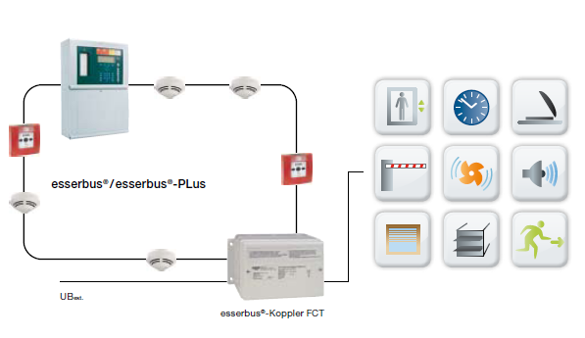
ESSER FCT-Koppler ermöglicht normengerechte Brandfallsteuerung unterschiedlichster Art

